MANUAL DE CALIDAD

Emitido por: | Revisado por: | Aprobado por:
Jefe de Aseguramiento de Calidad | Jefe de Aseguramiento Calidad | Representante de la Dirección

TABLA DE CONTENIDOS

1. GENERALIDADES
1.1. INTRODUCCIÓN
1.2 GENERALIDADES
1.3 EXCLUSIONES

2. MANUAL DE GESTIÓN DE LA CALIDAD
2.1. OBJETIVO
2.2. ALCANCE
2.3. RESPONSABILIDADES

3. INTRODUCCIÓN
3.1. ELEMENTOS ESTRATÉGICOS
3.2. ORGANIGRAMA GENERAL
3.3. ENFOQUE POR PROCESOS

4. SISTEMA DE GESTIÓN DE LA CALIDAD
4.1. REQUISITOS GENERALES
4.2. REQUISITOS DE LA DOCUMENTACIÓN
4.2.1. GENERALIDADES
4.2.2 MANUAL DE GESTIÓN DE LA CALIDAD
4.2.3. CONTROL DE LOS DOCUMENTOS
4.2.4. CONTROL DE LOS REGISTROS

5. RESPONSABILIDAD DE LA DIRECCIÓN
5.1. COMPROMISO DE LA DIRECCIÓN
5.2. ENFOQUE AL CLIENTE
5.3 POLÍTICA DE CALIDAD
5.4 PLANIFICACIÓN
5.4.1 OBJETIVOS DE LA CALIDAD
5.4.2. PLANIFICACIÓN DEL SISTEMA DE GESTIÓN DE LA CALIDAD
5.5. RESPONSABILIDAD, AUTORIDAD Y COMUNICACIÓN
5.5.1. RESPONSABILIDAD Y AUTORIDAD
5.5.2. REPRESENTANTE DE LA DIRECCIÓN
5.5.3. COMUNICACIÓN INTERNA
5.6. REVISIÓN POR LA DIRECCIÓN
5.6.1. GENERALIDADES
5.6.2. INFORMACIÓN PARA LA REVISIÓN
5.6.3 RESULTADOS DE LA REVISIÓN

6. GESTIÓN DE LOS RECURSOS
6.1. PROVISIÓN DE RECURSOS
6.2. RECURSOS HUMANOS
6.2.1 GENERALIDADES
6.2.2. COMPETENCIA, TOMA DE CONCIENCIA Y FORMACIÓN
6.3. INFRAESTRUCTURA
6.4. AMBIENTE DE TRABAJO

7. REALIZACIÓN DEL PRODUCTO
7.1. PLANIFICACIÓN DE LA REALIZACIÓN DE PRODUCTO
7.2. PROCESOS RELACIONADOS CON EL CLIENTE
7.2.1. DETERMINACIÓN DE LOS REQUISITOS RELACIONADOS CON EL PRODUCTO
7.2.2. REVISIÓN DE LOS REQUISITOS RELACIONADOS CON EL PRODUCTO
7.2.3. COMUNICACIÓN CON EL CLIENTE
7.3. DISEÑO Y DESARROLLO
7.4. COMPRAS
7.4.1. PROCESO DE COMPRAS
7.4.2. INFORMACIÓN DE COMPRAS
7.4.3. VERIFICACIÓN DE LOS PRODUCTOS DE COMPRA
7.5. PRODUCCIÓN Y PRESTACIÓN DEL SERVICIO
7.5.1. CONTROL DE LA PRODUCCIÓN Y DE LA PRESTACIÓN DEL SERVICIO
7.5.2. VALIDACIÓN DE LOS PROCESOS DE LA PRODUCCIÓN Y DE LA PRESTACIÓN DEL SERVICIO
7.5.3. IDENTIFICACIÓN Y TRAZABILIDAD
7.5.4. PROPIEDAD DEL CLIENTE
7.5.5. PRESERVACIÓN DEL PRODUCTO
7.6. CONTROL DE LOS DISPOSITIVOS DE SEGUIMIENTO Y MEDICIÓN

8. MEDICIÓN, ANÁLISIS Y MEJORA
8.1. GENERALIDADES
8.2. SEGUIMIENTO Y MEDICIÓN
8.2.1. SATISFACCIÓN DEL CLIENTE
8.2.2. AUDITORIA INTERNA
8.2.3. SEGUIMIENTO Y MEDICION DE LOS PROCESOS
8.2.4. SEGUIMIENTO Y MEDICIÓN DEL PRODUCTO
8.3 CONTROL DEL PRODUCTO NO CONFORME
8.4. ANÁLISIS DE DATOS
8.5. MEJORA
8.5.1. MEJORA CONTINUA
8.5.2. ACCIÓN CORRECTIVA
8.5.3. ACCIONES PREVENTIVAS

9. ANEXOS

PARTE I

  - INTRODUCCIÓN

El presente manual empresarial describe las políticas, compromisos y los lineamientos para la aplicación del Sistema de Gestión de Calidad en Track&Mobil S.A. en conformidad con la serie internacional de normas ISO 9001: en todas las áreas de la organización y cuyas actividades u operaciones influyen en la calidad y el ambiente de los productos que Track&Mobil S.A. proporciona a sus clientes.
Tomando como base los procesos que intervienen en la empresa, este Manual Organizacional se ha desarrollado de manera modular. Cada uno de estos módulos enuncia las Políticas correspondientes a cada uno de los elementos de la norma ISO 9001:2000 de este modo, pretendemos facilitar el entendimiento, así como la aplicación interna y seguimiento del sistema.
A través de este sistema, nosotros en Tranck&Mobil S.A. estamos comprometidos a entender y satisfacer de manera consistente los requerimientos de nuestros diversos clientes.

  - GENERALIDADES

MISIÓN

“Contribuir con nuestra acción comercial al desarrollo de las actividades individuales y empresariales de nuestros clientes, proveedores, empleados, accionistas y de la comunidad en la que nos desenvolvemos”.

VISIÓN

“Nos hemos ubicado entre los primeros proveedores de vehículos de trabajo de marca Hino, automóviles, Citroen, repuestos y servicio técnico en el Ecuador, sustentados por un sólida ética de trabajo y una probada solvencia moral, financiera y técnica”.

  - EXCLUSIONES

Las áreas administrativas de la Organización quedan fueran del alcance debido a que el enfoque de los procesos que se desean certificar se orienta hacia los procesos comerciales.

PARTE II

2. MANUAL DE GESTIÓN DE LA CALIDAD

2.1. OBJETIVOS
- Establecer las directrices generales que permitan diseñar e implementar un sistema de Gestión de la Calidad basado en la ISO 9001:2000, a partir del mes de junio del 2007.
- Lograr la satisfacción de nuestros clientes del 75% buscando cubrir sus expectativas, observando el cumplimiento de nuestra misión organizacional.
- Crear una conciencia de calidad en el personal relacionado con temas de la calidad, para alcanzar un índice promedio de 8 horas/hombre de capacitación, hasta el 31 de diciembre de 2007.

2.2. ALCANCE
El Sistema de Gestión Integrado de Track&Mobil S.A. abarca los procesos de Pedido, Importación/Compras, Ventas, Despacho, Devoluciones, Servicio Técnico, Servicio al Cliente, Sistemas, Crédito y Cobranzas, Facturación, Bodegaje, Contabilidad, Mantenimiento y Recursos Humanos:
2.3. RESPONSABILIDADES

Las directrices establecidas en el vigente Manual de Gestión de la Calidad deben ser cumplidas por todos los niveles de la organización.

El Representante de la Dirección es el responsable de controlar, distribuir y actualizar el presente Manual de Gestión de la Calidad.

PARTE III

3. INTRODUCCIÓN

Es una empresa dedicada a la comercialización de la marca Hino, vehículos Citroen importados desde Francia y de repuestos. Esta empresa lleva más de 60 años en el mercado ecuatoriano fundada en el año 1936 y cuenta con oficina principal en la ciudad de Guayaquil y sucursales en la ciudad de Quito y Ambato.

En Mayo del Año 2001 el 94.7298% del paquete accionario de la compañía es vendida a Tom Welling DiCaprio, con quien se inicia una nueva etapa de visión empresarial.

La empresa, posee su matriz principal en el Km. 2 ½ Vía Juan Tanca Marengo en la ciudad de Guayaquil – Ecuador.

La responsabilidad de la dirección del negocio, es del Presidente.

3.1. ORGANIGRAMA GENERAL
La organización mantiene una estructura organizacional que tiene como base las siguientes funciones:

- Presidencia
- Gerencia Financiera
- Gerentes Departamentales
- Contraloría
- Jefaturas
- Personal Administrativo
- Personal Operativo

La estructura organizacional puede ser apreciada de mejor manera mediante el Organigrama General que consta en el Anexo Nº 1 del presente Manual de Calidad.

3.3. ENFOQUE POR PROCESOS
El manual de Proceso es un documento que describe de manera detallada los procesos definidos por la organización, incluyendo la sistemática de trabajo y haciendo referencia a otros documentos y normas de ejecución establecidas.
La organización adopta el enfoque basado en procesos para el desarrollo, implementación y mejora de la eficacia del Sistema de Gestión de la Calidad, para aumentar la satisfacción del cliente, cumpliendo los requisitos de la Norma Internacional ISO 9001:2000.

Para cumplir con los objetivos planteados, se han identificado los procesos descritos en el Manual de Procesos MP-SGC-001, la metodología aplicada contempla el siguiente esquema de identificación de procesos:

Procesos Estratégicos | Son todos aquellos procesos que determinan las directrices, políticas y estrategias que conducen a la organización.
Procesos Operativos | Son todos aquellos procesos que involucran la operación y realización de actividades cotidianas dentro de la empresa.
Procesos de Apoyo | Son todos aquellos procesos que brindan soporte y colaboración a todos los procesos de la organización para mejorar su desempeño.

Como parte del enfoque por procesos que ha adoptado la organización, se ha considerado definir a su vez las categorías de los procesos de acuerdo a los siguientes niveles:
Primer Nivel (I) | Es un nivel macro en donde se identifican de forma general los procesos de la organización, su interrelación y secuencia.
Segundo Nivel (II) | Es un nivel donde se determinan los subprocesos involucrados en cada proceso identificado. Normalmente corresponden a un conjunto de subprocesos realizados por áreas funcionales a fines.
Tercer Nivel (III) | En un nivel de detalle, donde se presentan las entradas, salidas, recursos y controles necesarios para el cumplimiento satisfactorio de los procesos.

A continuación se presenta la interacción de los procesos principales del negocio:

(Véase en siguiente página)

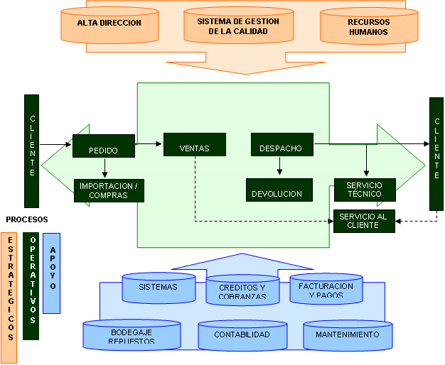
Gráfico 3.1 Mapa de Interacción de los Procesos
Fuente: Datos proporcionados por la organización a través de indagaciones

PARTE IV

4. SISTEMA DE GESTIÓN DE LA CALIDAD
4.1. REQUISITOS GENERALES
La organización ha identificado los procesos necesarios para el SGC y ha definido la secuencia e interacción entre los procesos.
Se ha desarrollado e implantado un Sistema de Gestión de Calidad, que se describe en este manual y que cubre los requisitos de la norma ISO 9001:2000.
Adicionalmente a los productos que se entregan a los clientes y que se encuentran dentro del alcance del Sistema de Gestión de Calidad, se considera para el SGC los subproductos como resultados de los procesos.
De acuerdo a lo establecido en estas normas:

- Se ha Identificado los procesos necesarios para el Sistema de Gestión de la Calidad y su aplicación a través de la organización, mediante su Manual de Procesos.
- Se determinó la secuencia e interacción de los procesos identificados a través de métodos gráficos incluidos en el Manual de Procesos.
- Se determinó los métodos necesarios y los criterios para asegurarse de que tanto la operación como el control de sus procesos sean eficaces.
- Se ha asegurado la disponibilidad de recursos e información necesarios para apoyar la operación y el seguimiento de sus procesos identificados a través de la identificación de necesidades, planeación o presupuestos.
- Se ha verificado, medido y analizado los procesos identificados a través de Auditorias Internas o Externas; y
- Se ha Implantado las acciones necesarias para alcanzar los resultados planificados y la mejora continua de sus procesos identificados.

Cuando lo organización elija una fuente externa para realizar un proceso que afecte a la conformidad de los productos o servicios, se asegura la identificación y control del mismo a través de la evaluación y selección de proveedores.

4.2. REQUISITOS DE LA DOCUMENTACIÓN
4.2.1. GENERALIDADES
La documentación del SGC incluye:

- La declaración documentada de una política de la calidad y de objetivos de la calidad. (Véase Parte IV).
- El presente Manual de la Calidad.
- Los procedimientos documentados requeridos por la Norma Internacional ISO 9001:2000 como:

      - Control de los Documentos.
      - Control de los Registros.
      - Auditoria Interna.
      - Control del Producto No Conforme.
      - Acciones Correctivas.
      - Acciones Preventivas.

- Los documentos que la organización requiere para asegurar la planeación, operación y control de los procesos. (Especificaciones, instructivos y procedimientos según indica la Lista Maestra de los Documentos).
- Los registros de la calidad, requeridos por la Norma Internacional ISO 9001:2000

4.2.2 MANUAL DE GESTIÓN DE LA CALIDAD
La organización establece y mantiene el presente Manual de la Calidad como soporte para la implantación del Sistema de Gestión de la Calidad que incluye:

- El alcance del SGC con la justificación de las exclusiones. (Véase 2.2 Alcance y 1.3. Exclusiones del presente Manual).
- Referencia a los procedimientos requeridos por el Sistema de Gestión de la Calidad.
- Descripción de la interacción entre los procesos del Sistema de Gestión de la Calidad. (a través de métodos gráficos).

4.2.3. CONTROL DE LOS DOCUMENTOS
La organización controla los documentos (incluyendo los registros de la calidad) requeridos por el Sistema de Gestión de la Calidad. La organización ha desarrollado los procedimientos “Elaboración de Documentos P-SGC-001” y “Control de Documentos y Datos P-SGC-002”.

- Aprobación del documento en cuanto a su adecuación antes de su emisión.
- Revisión y actualización de los documentos cuando sea necesario y aprobarlos nuevamente.
- Asegurar la identificación de los cambios y el estado de revisión actual de los documentos, así como de las versiones pertinentes de los documentos, los mismos que deben estar legibles e identificables.
- Prevenir el uso no intencionado de documentos obsoletos, y aplicar una identificación si son retenidos.

4.2.4. CONTROL DE LOS REGISTROS
El sistema de control de registros de Track&Mobil S.A. establece que los responsables de los procesos se encargan de que:
- Los registros se cumplan de forma legible,
- Estén perfectamente fechados y firmados por los responsables del cumplimiento,
- Se recojan y archiven en carpetas fácilmente identificables,
- Se mantengan durante un plazo de 1 año, o más en los casos que amerite.
Las carpetas se encuentren en todo momento en los lugares de archivo determinados
Se mantiene un procedimiento “Control de Registros P-SGC-003” que define los controles para la identificación, almacenamiento, recuperación, tiempo de retención y la disposición de los registros.

PARTE V

5. RESPONSABILIDAD DE LA DIRECCIÓN
5.1. COMPROMISO DE LA DIRECCIÓN
La Alta Dirección proporciona evidencia de su compromiso con el desarrollo e implementación del Sistema de Gestión de la Calidad, así como la mejora continúa de su eficacia, por medio de:

- La comunicación a la organización de la importancia de satisfacer los requisitos del cliente; así como los legales y reglamentarios.
- Establece una política de la calidad. (Véase 5.3 Política de la Calidad).
- Asegurar que los objetivos de la calidad se establecen en las reuniones de Revisión por la Dirección. (Véase 5.4.1 Objetivos de la Calidad).
- Realizar revisiones por la dirección al menos una vez por año. (Véase 5.6 Revisión por la Dirección).
- Asegurar la disponibilidad de recursos.

5.2. ENFOQUE AL CLIENTE
La alta dirección asegura que los requisitos del cliente se determinan y cumplen con el propósito de lograr la satisfacción del cliente. (Véase 7.2.1 Determinación de los requisitos relacionados con el producto y 8.2.1 Satisfacción del Cliente).

5.3 POLÍTICA DE CALIDAD
La Alta Dirección asegura que la Política de la Calidad es:
- Adecuada a los propósitos de la organización.
- Incluye el compromiso de satisfacer los requisitos del Sistema de Gestión de la Calidad y de mejorar la efectividad del mismo.
- Proporciona un marco de referencia para establecer y revisar los objetivos de la calidad.
- Se comunica y entiende dentro de la organización (mediante la difusión y capacitación del personal de la empresa); y
- Se revisa para mantenerla vigente.

POLÍTICA DE CALIDAD
TRACK & MOBIL S.A.

Es un compromiso de la organización satisfacer las necesidades y expectativas de sus clientes. La organización ejerce esta responsabilidad a través del entrenamiento adecuado de nuestros empleados, adherencia a los procedimientos probados, compromiso total para cumplir y exceder los requisitos del cliente y manteniendo una cultura de la empresa que fomenta la mejora continua. Nuestro objetivo es proporcionar productos/servicio sin defectos a tiempo.

Guayaquil, 05 de junio de 2009

[NOMBRE Y APELLIDO]
PRESIDENTE

5.4 PLANIFICACIÓN
5.4.1 OBJETIVOS DE LA CALIDAD

La Alta Dirección, ha establecido sus objetivos de la calidad, incluyendo aquellos necesarios para cumplir los requisitos para el producto, en las demás funciones y niveles relevantes de lo organización.

Estos objetivos que son medibles y consistentes con la política de la calidad, son los siguientes:
- Lograr la satisfacción de nuestros clientes del 75% buscando cubrir sus expectativas, observando el cumplimiento de nuestra misión organizacional.

- Diseñar e Implementar un Sistema de Gestión de la Calidad basado en la Norma Internacional ISO 9001:2000 a partir del mes de junio del 2007.

- Crear una conciencia de calidad en el personal relacionado con temas de la calidad, para alcanzar un índice promedio de 8 horas/hombre de capacitación, hasta el 31 de diciembre de 2007.

5.4.2. PLANIFICACIÓN DEL SISTEMA DE GESTIÓN DE LA CALIDAD
La alta dirección, asegura que:

- La planificación del Sistema de Gestión de la Calidad se lleva a cabo en la reuniones de Revisión por la Dirección para cumplir los requisitos establecidos en 4.1, así como los objetivos de la calidad, y
- Se planifican los cambios para mantener la integridad del Sistema de Gestión de Calidad.

5.5. RESPONSABILIDAD, AUTORIDAD Y COMUNICACIÓN
5.5.1. RESPONSABILIDAD Y AUTORIDAD
La alta dirección define las responsabilidades sobre cada elemento de la norma según lo muestra la Matriz de Responsabilidades adjunta, las autoridades están definidas en cada uno de los procedimientos, instructivos y/o perfiles de puestos específicos de la empresa.
Tabla 4.1 Matriz de responsabilidades del SGC
Fuente: Información proporcionada por la organización
5.5.2. REPRESENTANTE DE LA DIRECCIÓN
La alta dirección, ha designado al Presidente de la organización como Representante de la Dirección para que administre el Sistema de Gestión de la Calidad, quien independientemente de otras actividades, tiene la responsabilidad y autoridad para:

- Asegurarse de que se establecen, implementan y mantienen los procesos necesarios para el Sistema de Gestión de la Calidad.
- Informar a la alta dirección sobre el desempeño del Sistema de Gestión de la Calidad y de cualquier necesidad de mejora, y
- Asegurarse de que promueve la toma de conciencia de los requisitos del cliente en todos los niveles de la organización.

Como evidencia de la designación se mantiene la carta de nombramiento del Representante de la Dirección.

5.5.3. COMUNICACIÓN INTERNA
La alta dirección, establece los procesos de comunicación apropiados de comunicación dentro de la organización y de que la comunicación se efectúa considerando la eficacia del sistema de gestión de la calidad.

La comunicación entre los colaboradores de la empresa es de una manera abierta y en todas las direcciones.
Los canales de comunicación empleados por nuestra organización son:
- Intranet
- Grupos de trabajo
- Correo interno
- Publicaciones y anuncios en carteleras
- Memos, etc.

5.6. REVISIÓN POR LA DIRECCIÓN
5.6.1. GENERALIDADES
La alta dirección revisa al menos una vez por año el Sistema de Gestión de la Calidad de acuerdo a los establecido en el Procedimiento P-SGC-007 Revisión por la Dirección del SGC, con el fin de asegurar la consistencia, adecuación y eficacia del Sistema de la Calidad.

La revisión incluye la evaluación de oportunidades de mejora y la necesidad de realizar cambios al Sistema de Gestión de la Calidad, incluyendo a la política y los objetivos de la calidad.

El Representante de la Dirección debe mantener los registros generados por la Revisión de la Dirección.

5.6.2. INFORMACIÓN PARA LA REVISIÓN
El Representante de la Dirección coordina con los responsables de los diferentes procesos la recolección de la siguiente información como elementos de entrada para la revisión por la dirección:
- Resultados de auditorias a través de “Informes de Auditoria”.
- Retroalimentación del cliente a través de “encuestas de satisfacción del cliente”, incluyendo las quejas, reclamos y recomendaciones de los clientes.
- Conformidad del producto a través de los reportes de producto no conforme.
- Desempeño de los procesos y conformidad del producto.
- Estatus de acciones correctivas y preventivas a través de informes de seguimiento.
- Acciones de seguimiento de revisión por la dirección.
- Cambios que podrían afectar el SGC, cuando sea aplicable.
- Proyectos de mejora continua.
- Cualquier otra información que se considere necesaria.

5.6.3 RESULTADOS DE LA REVISIÓN
La revisión por la dirección incluye resultados relacionados con las decisiones y acciones relacionadas con:

- La mejora de la eficacia del Sistema de Gestión de la Calidad y sus procesos;
- La mejora del producto en relación con los requisitos del cliente, y
- Las necesidades de recursos.

PARTE VI

6. GESTIÓN DE LOS RECURSOS
6.1. PROVISIÓN DE RECURSOS
La organización, determina y proporciona los recursos necesarios para:
- Implementar y mantener el Sistema de Gestión de Calidad y mejorar continuamente su eficacia, y
- Aumentar la satisfacción del cliente mediante el cumplimiento de sus requisitos.

6.2. RECURSOS HUMANOS
6.2.1 GENERALIDADES
El personal que desarrolla trabajos que afectan a la calidad del producto o servicio es competente con base en la educación, entrenamiento, habilidad y experiencia apropiada, de acuerdo a lo establecido en los Perfiles del Cargo.

6.2.2. COMPETENCIA, TOMA DE CONCIENCIA Y FORMACIÓN
La organización:

- Determina las competencias para el personal que realiza actividades que afectan a la calidad del producto.
- Proporciona la formación para satisfacer dichas competencias a través de programas de capacitaciones anuales.
- Evalúa la efectividad de la formación u entrenamiento mediante Instructivo Evaluación de la efectividad de la capacitación (IT-RRHH-004)
- Asegura que los trabajadores son conscientes de la importancia y relevancia de sus actividades y de cómo contribuyen al logro de los objetivos de la calidad a través del entrenamiento de inducción y las continuas charlas de actualización establecidas por el Área de Recursos Humanos, y
- El Área de Recursos Humanos mantiene registros de la educación, entrenamiento, habilidades y experiencias del personal que realiza actividades que afecten la calidad del producto, tales como la solicitud de trabajo de cada empleado y documentos personales que sustentan sus hoja de vida.

6.3. INFRAESTRUCTURA
La organización, ha determinado, provee y mantiene la infraestructura necesaria que permite lograr la conformidad del producto. La infraestructura incluye:
- La organización cuenta con una matriz en la ciudad en Guayaquil y Quito, así como oficinas sucursales en Quito y Ambato.
- Equipos para los procesos, y
- Servicios de apoyo, los mismos que reciben un mantenimiento adecuado.

6.4. AMBIENTE DE TRABAJO
La organización, ha determinado las condiciones adecuadas de ambiente de trabajo mediante el orden y limpieza de las instalaciones.

Para el efecto cada una de las personas encargadas del proceso de compra-venta de productos es responsable de mantener limpia y ordenada su área de trabajo.

La organización reconoce el esfuerzo del personal de cada área y de manera mensual reconoce al empleado del mes, a través de votaciones y evaluaciones no formales de sus jefes inmediatos.

De la misma forma el área de Recursos Humanos efectúa pequeñas reuniones mensuales en donde se celebran a los cumpleañeros del mes.

La organización ha establecido canales de confianza en donde el empleado puede expresar sus pensamientos acerca de su labor, problemas laborales, problemas personales.

PARTE VII

7. REALIZACIÓN DEL PRODUCTO
7.1. PLANIFICACIÓN DE LA REALIZACIÓN DE PRODUCTO
La organización, planea y desarrolla los procesos necesarios (a través de las áreas operativas) para la realización del producto. La planificación de la realización del producto es coherente con los otros procesos identificados del Sistema de Gestión de la Calidad.

El resultado de esta planificación se presenta de forma adecuada para la metodología de operaciones de la organización a través de presupuestos de ventas, especificaciones o registros de cumplimiento.

7.2. PROCESOS RELACIONADOS CON EL CLIENTE
7.2.1. DETERMINACIÓN DE LOS REQUISITOS RELACIONADOS CON EL PRODUCTO
La organización de manera periódica efectúa estudios de mercados para determinar los requisitos de los clientes, y de esta manera ofrecer productos (camiones Hino y vehículos Citroen) acorde a sus exigencias. De la misma forma efectúa encuesta de satisfacción del cliente cuyos datos son analizados por las gerencias de venta y presidencia con el fin de conocer la evolución del producto en mano del cliente.

De manera periódica se realizan reuniones a través de comunicaciones por call conference con el fin de establecer mejores relaciones con los proveedores del producto.

7.2.2. REVISIÓN DE LOS REQUISITOS RELACIONADOS CON EL PRODUCTO
La organización, revisa los requisitos relacionados con el producto, antes de comprometerse a proporcionar un producto al cliente.

Cuando el cliente no proporciona una declaración documentada de sus requisitos, el Jefe de Ventas y/o Coordinador de Ventas debe confirmar los requisitos antes de la aceptación del pedido.

Cuando se cambien los requisitos del producto, la organización modifica la documentación pertinente y el Jefe de Ventas y/o Coordinador de Ventas son los responsables de informar al personal involucrado para que esté consciente de los cambios.

7.2.3. COMUNICACIÓN CON EL CLIENTE
La organización, ha determinado y mantiene una comunicación con los clientes a través del Departamento de Ventas, utilizando medios como teléfono, fax, e-mail, etc. en temas relacionados con:

- La información sobre el producto,
- Las consultas, atención de pedidos, incluyendo las modificaciones,
- Documentación necesaria para efectuar la venta del producto
- La retroalimentación del cliente incluyendo las quejas.

7.3. DISEÑO Y DESARROLLO
La organización, no realiza actividades relacionadas con el Diseño y Desarrollo de Productos. Por tanto ésta cláusula no es aplicable al Sistema de Gestión de la Calidad de la organización.

7.4. COMPRAS
7.4.1. PROCESO DE COMPRAS
La organización asegura que los productos y/o servicios adquiridos cumplen los requisitos de compra especificados.

La organización, evalúa y selecciona a los proveedores en función de su capacidad para suministrar productos y/o servicios de acuerdo con los requisitos de la organización. Los criterios para la selección y re-evaluación de los proveedores constan en el procedimiento Evaluación y Selección de Proveedores (P-C-001).

El Jefe de Importaciones, Jefe de Bodega, son los responsables de mantener los registros de los resultados de las evaluaciones y de cualquier acción necesaria.

7.4.2. INFORMACIÓN DE COMPRAS
La información de compras debe describir el producto y/o servicio a adquirir. Por tal motivo la organización ha desarrollado procedimientos e instructivos tales como:
- Instructivos de proceso de pedido
- Instructivos de proceso de compra local
- Procedimiento de selección de proveedores
- Procedimiento de contratación de carta de crédito
- Procedimiento de negociación de flete y seguro
- Procedimiento de desaduanización de productos
- Procedimiento de recepción de producto
- Procedimiento de ensamblaje

La organización, se asegura de la adecuación de los requisitos de compra especificados, antes de comunicarlos a los proveedores.

7.4.3. VERIFICACIÓN DE LOS PRODUCTOS DE COMPRA
La organización, establece e implementa la inspección en la recepción de los repuestos, vehículos Citroen, partes de vehículos Hino, que afectan la calidad del producto. Para asegurar el control de la verificación de los productos comprados se mantienen los procedimientos Bodegaje de Materiales y Repuestos Varios (P-BMR-001), en donde se describen los mecanismos para liberar el producto y el ingreso del mismo a la bodega.

Cuando la organización quiera llevará a cabo la verificación en las instalaciones del proveedor, establecerá en la información de compra las disposiciones para la verificación pretendida y el método para la liberación del producto.

7.5. PRODUCCIÓN Y PRESTACIÓN DEL SERVICIO
7.5.1. CONTROL DE LA PRODUCCIÓN Y DE LA PRESTACIÓN DEL SERVICIO
La organización planea y lleva a cabo la producción bajo condiciones controladas, las cuales incluyen, según sea aplicable:

- La disponibilidad de información que describa las características del producto,
- La disponibilidad de instrucciones de trabajo, cuando sea necesario (véase lista maestra de documentos)
- El uso del equipo apropiado,
- La disponibilidad y uso de dispositivos de seguimiento y medición,
- La implementación del seguimiento y de la medición
- La implementación de actividades de liberación, entregas y posteriores a la entrega.

7.5.2. VALIDACIÓN DE LOS PROCESOS DE LA PRODUCCIÓN Y DE LA PRESTACIÓN DEL SERVICIO
Esta cláusula no es aplicable al Sistema de Gestión de la Calidad, puesto que los productos pueden ser evaluados para confirmar su cumplimiento con los requisitos especificados.

7.5.3. IDENTIFICACIÓN Y TRAZABILIDAD
La organización, ha determinado mecanismos para realizar la identificación y trazabilidad de sus productos, utilizando como sistema de identificación el código único del motor de los vehículos, que permiten identificar y rastrear el producto, desde la planta de producción hasta la bodega de producto terminado o hasta el destino del cliente. La identificación y trazabilidad de los productos son identificados en el procedimiento (P-PDC-009) Identificación y Trazabilidad.

7.5.4. PROPIEDAD DEL CLIENTE
La organización (a través del área de Bodega) identifica, verifica, protege y salvaguarda los bienes que son propiedad del cliente. Cualquier bien propiedad del cliente que es considerado inadecuado para su uso es registrado y se comunica al cliente a través de la persona responsable de la recepción del mismo.
7.5.5. PRESERVACIÓN DEL PRODUCTO
La organización, preserva la conformidad de los productos desde la recepción de las partes del producto, durante su proceso de ensamblaje, en el caso de que aplique, hasta su despacho. La preservación incluye la identificación, manejo, almacenamiento y protección. Para asegurar un manejo adecuado de la preservación del producto se mantiene procedimientos para Bodegas de Materiales y Repuestos, y Procedimiento de Despacho de Productos.

7.6. CONTROL DE LOS DISPOSITIVOS DE SEGUIMIENTO Y MEDICIÓN

La organización, mantiene un Procedimiento para Control de Equipos de Seguimiento y Medición (P-MTN-001), donde se establece los criterios utilizados por la organización para la gestión metrológica, incluyendo la necesidad de mantener los registros con los resultados de la calibración.

La organización a través del Jefe de Servicio Técnico evalúa y registra la validez de las mediciones anteriores, cuando se detecte que el producto (vehículos Hino y Citroen) no es conforme con los requisitos. Además se toman acciones sobre el equipo y sobre cualquier producto afectado.

PARTE VIII

8. MEDICIÓN, ANÁLISIS Y MEJORA
8.1. GENERALIDADES

La organización, planifica e implanta los procesos de seguimiento, medición, análisis y mejora para:

- Demostrar la conformidad del producto,
- Asegurarse de la conformidad del Sistema de Gestión de la Calidad, y
- Mejorar continuamente la eficacia del Sistema de Gestión de la Calidad

La organización, ha determinado la utilización de indicadores de gestión y métodos de resolución de problemas como metodología para evaluar la información y propiciar la mejora continua del Sistema de Gestión de la Calidad.

8.2. SEGUIMIENTO Y MEDICIÓN
8.2.1. SATISFACCIÓN DEL CLIENTE
La organización, realiza la verificación de la información relativa a la percepción del cliente con respecto al cumplimiento de sus requisitos, mediante el instructivo de Evaluación de la Satisfacción del Cliente (IT-VEN-001).
8.2.2. AUDITORIA INTERNA
La organización, lleva a cabo al menos anualmente 2 auditorías internas para determinar si el Sistema de Gestión de la Calidad, las mismas que serán convocadas por el Representante de la Dirección.

La organización ha establecido el procedimiento de Auditorías Internas P-SGC-004, en el cual se definen las responsabilidades y requisitos de la planificación y realización de la auditoría. Las actividades de verificación (a través del Representante de la Dirección o el Equipo de Auditores Internos) deben incluir las acciones tomadas y el informe de resultados de la auditoría.

8.2.3. SEGUIMIENTO Y MEDICION DE LOS PROCESOS
La organización utiliza indicadores de gestión a través de los cuales realiza la verificación y medición de los procesos del Sistema de Gestión de la Calidad.

8.2.4. SEGUIMIENTO Y MEDICIÓN DEL PRODUCTO
El personal de ventas es responsable de mantener la evidencia de la conformidad con los criterios de aceptación. Los registros deben indicar al personal que autoriza la liberación del producto en cada etapa de inspección. (Véase Lista Maestra de Registros).

8.3 CONTROL DEL PRODUCTO NO CONFORME
La organización, a través del Personal de Bodega, y jefe de BPT, identifica y controlan los productos no conformes para prevenir su uso no intencional. Los controles, responsabilidades y autoridades relacionadas están definidos en el procedimiento “Control de producto no conforme P-SGC-005”.

El personal de Producción es responsable de mantener los registros de la naturaleza de las no conformidades y de cualquier acción tomada, incluyendo las concesiones (Véase Lista Maestra de Registros).

8.4. ANÁLISIS DE DATOS
La organización, determina y analiza los datos para demostrar lo idóneo y efectivo del Sistema de Gestión de la Calidad, también evalúa donde realiza la mejora continua. Lo anterior incluye datos generados del resultado de la verificación y medición y de cualquier otra fuente. La organización mantiene el procedimiento “Análisis de datos P-SGC-009”,

8.5. MEJORA
8.5.1. MEJORA CONTINUA
La organización, mejora continuamente la efectividad del Sistema de Gestión de la Calidad mediante el uso de la política de la calidad, los objetivos de la calidad, auditorías, análisis de datos, acciones correctivas y preventivas y la revisión por la dirección. Se mantiene el procedimiento “Mejora continua P-SGC-008”.

8.5.2. ACCIÓN CORRECTIVA
La organización, establece el procedimiento “Acciones Correctivas y Preventivas P-SGC-006”, a través de las áreas involucradas toma acciones para eliminar la causa de la no conformidad con el objeto de prevenir que vuelva a ocurrir. Las acciones correctivas son apropiadas a los efectos de las no conformidades detectadas.

8.5.3. ACCIONES PREVENTIVAS
La organización, establece el procedimiento “Acciones Correctivas y Preventivas P-SGC-006”, toma acciones para eliminar la causa de la no conformidad potencial y para prevenir su ocurrencia. Las acciones preventivas son apropiadas a los efectos de los problemas potenciales

MANUAL DE PROCESOS

Emitido por: | Revisado por: | Aprobado por:
Jefe de Aseguramiento de Calidad | Jefe de Aseguramiento Calidad | Representante de la Dirección

TABLA DE CONTENIDO

1. USO DEL MANUAL DE PROCESOS
1.1 OBJETIVO
1.2. ALCANCE
1.3. RESPONSABILIDADES

2. ESTRUCTURA DE LOS PROCESOS
2.1. MAPA DE INTERACCIÓN DE PROCESOS

3. IDENTIFICACIÓN DE LOS PROCESOS
3.1. DIRECCIÓN DEL NEGOCIO
3.1.1 REVISIÓN POR LA DIRECCIÓN
3.2 SISTEMA DE GESTIÓN DE LA CALIDAD
3.2.1. CONTROL DE DOCUMENTOS
3.2.2. CONTROL DE REGISTROS
3.2.3. AUDITORIAS INTERNAS
3.2.4. CONTROL DEL PRODUCTO NO CONFORME
3.2.5. ACCIONES CORRECTIVAS
3.2.6. ACCIONES PREVENTIVAS
3.2.7. MEJORA CONTINUA
3.2.8. ANÁLISIS DE DATOS
3.3. RECURSOS HUMANOS
3.3.1. SELECCIÓN DEL PERSONAL
3.3.2. DESCRIPCIÓN Y CALIFICACIÓN DE CARGOS DEL PERSONAL
3.3.3. CAPACITACIÓN
3.3.4. EFECTIVIDAD DE LA CAPACITACIÓN
3.4. PEDIDO
3.4.1. ELABORACIÓN Y EJECUCIÓN DEL PEDIDO
3.5. IMPORTACIÓN/COMPRAS
3.5.1. SELECCIÓN DE PROVEEDORES
3.5.2. IMPORTACIONES
3.5.3. COMPRAS LOCALES
3.6. VENTAS
3.6.1. GESTIÓN DE VENTAS
3.6.2. REVISIÓN DE PEDIDOS Y TIEMPOS DE DESPACHO
3.7. SERVICIO AL CLIENTE
3.7.1. ATENCIÓN DE QUEJAS Y RECLAMOS
3.7.2. EVALUACIÓN DE SATISFACCIÓN AL CLIENTE
3.8. BODEGA DE MATERIALES Y REPUESTOS VARIOS
3.8.1. RECEPCIÓN DE MATERIALES Y REPUESTOS VARIOS
3.8.2. ALMACENAMIENTO DE MATERIALES Y REPUESTOS VARIOS
3.9. BODEGA DE PRODUCTO TERMINADO
3.9.1. BODEGA DE PRODUCTO TERMINADO
3.9.2. DESPACHO DE PRODUCTOS
3.10. MANTENIMIENTO
3.10.1. CONTROL MANTENIMIENTO DE PLANTA
3.10.2. CONTROL DE DISPOSITIVOS DE SEGUIMIENTO Y MEDICIÓN
3.11. SISTEMAS
3.11.1. RESPALDO DE INFORMACIÓN
3.11.2. ADMINISTRACIÓN DEL SISTEMA

3.12. CREDITO Y COBRANZAS
3.12.1. CRÉDITO
3.12.2. COBRANZAS
3.13. FACTURACIÓN Y PAGOS
3.13.1. FACTURACIÓN
3.13.2. PAGOS
3.14. CONTABILIDAD
3.14.1. CONTABILIZACIÓN
3.14.2. IMPUESTOS
3.15. SERVICIO TÉCNICO
3.15.1. SERVICIO TÉCNICO
3.16. DEVOLUCIONES
3.16.1. DEVOLUCIONES

PARTE I

1. MANUAL DE PROCESOS
1.1 OBJETIVO

El objetivo principal del presente manual es identificar los procesos necesarios para el Sistema de Gestión de la Calidad de la Organización y su aplicación a través de toda la organización, así como conocer la secuencia e interacción de los procesos identificados y se establecen los criterios de seguimiento y medición que permiten asegurar que las operaciones como los controles sean eficaces en función de los requerimientos de la empresa.

1.2. ALCANCE
El presente manual contiene los procesos que se efectúan en la organización, involucrados en una empresa comercializadora de camiones Hino y vehículos Citroen. Además se definen entradas y salidas, recursos y controles que intervienen en los procesos de la empresa.

1.3. RESPONSABILIDADES

Todas las áreas funcionales de la organización han desarrollado el Manual de Procesos el cual ha sido revisado por el Gerente Financiero y aprobado por el Gerente General.

Todo el personal tiene la responsabilidad de comunicar al Representante de la Dirección cuando se produzcan variaciones en la estructura y en los procesos que integran el Sistema de Gestión de la Calidad de la organización.

PARTE II

2. ESTRUCTURA DE LOS PROCESOS
La organización ha definido la siguiente estructura para los procesos que integran el Sistema de Gestión de la Calidad.

Procesos Estratégicos | Son todos aquellos procesos que determinan las directrices, políticas y estrategias que conducen a la organización.
Procesos Operativos | Son todos aquellos procesos que involucran la operación y realización de actividades cotidianas dentro de la empresa.
Procesos de Apoyo | Son todos aquellos procesos que brindan soporte y colaboración a todos los procesos de la organización para mejorar su desempeño.

Como parte del enfoque por procesos que ha adoptado la organización se ha considerado conveniente definir a su vez las categorías de los procesos en los siguientes niveles:

Primer Nivel (I) | Es un nivel macro en donde se identifican de forma general los procesos de la organización, su interrelación y secuencia.
Segundo Nivel (II) | Es un nivel donde se determinan los subprocesos involucrados en cada proceso identificado. Normalmente corresponden a un conjunto de subprocesos realizados por áreas funcionales a fines.
Tercer Nivel (III) | En un nivel de detalle, donde se presentan las entradas, salidas, recursos y controles necesarios para el cumplimiento satisfactorio de los procesos.

Con la finalidad de facilitar la difusión y el entendimiento de la estructura de los procesos involucrados en las actividades desarrolladas por la organización, se ha preparado un Mapa de Procesos y el detalle de los subprocesos en forma gráfica.

2.1. MAPA DE INTERACCIÓN DE PROCESOS

(Véase en página siguiente)
Gráfico 3.1 Mapa de Interacción de los Procesos
Fuente: Datos proporcionados por la organización a través de indagaciones

PARTE III

3. IDENTIFICACIÓN DE LOS PROCESOS
3.1. DIRECCIÓN DEL NEGOCIO

NIVEL II
PROCESO | SUBPROCESO
DIRECCIÓN DEL NEGOCIO | REVISIÓN POR LA DIRECCIÓN

3.1.1 REVISIÓN POR LA DIRECCIÓN
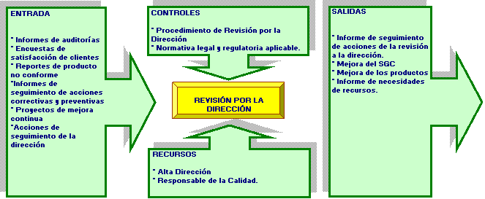
Gráfico 4.1 Revisión por la dirección
Fuente: Datos proporcionados por la organización a través de encuestas

3.2 SISTEMA DE GESTIÓN DE LA CALIDAD
NIVEL II
PROCESO | SUBPROCESO
SISTEMA DE GESTIÓN DE LA CALIDAD | CONTROL DE DOCUMENTOS
SISTEMA DE GESTIÓN DE LA CALIDAD | CONTROL DE REGISTROS
SISTEMA DE GESTIÓN DE LA CALIDAD | AUDITORIAS INTERNAS
SISTEMA DE GESTIÓN DE LA CALIDAD | CONTROL DEL PRODUCTO NO CONFORME
SISTEMA DE GESTIÓN DE LA CALIDAD | ACCIONES CORRECTIVAS Y PREVENTIVAS
SISTEMA DE GESTIÓN DE LA CALIDAD | MEJORA CONTINUA
SISTEMA DE GESTIÓN DE LA CALIDAD | ANALISIS DE DATOS

INFORMACIÓN DE ENTRADA Y SALIDA DEL SGC

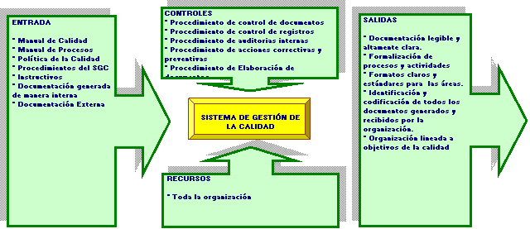

Gráfico 4.2 Sistema de gestión de la calidad
Fuente: Datos proporcionados por la organización a través de encuestas

3.2.1. CONTROL DE DOCUMENTOS
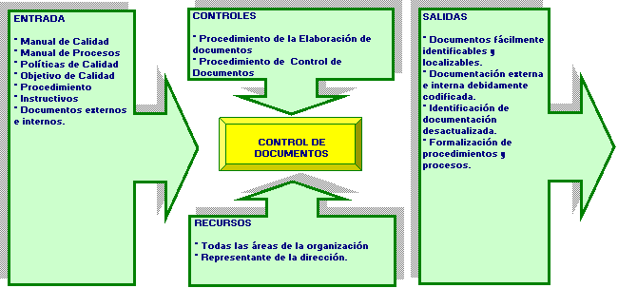
Gráfico 4.3 Control de Documentos
Fuente: Datos proporcionados por la organización a través de encuestas

3.2.2. CONTROL DE REGISTROS
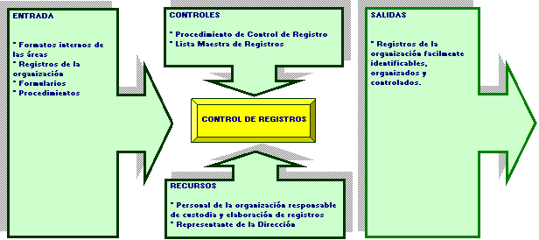
Gráfico 4.4 Control de Registros
Fuente: Datos proporcionados por la organización a través de encuestas

3.2.3. AUDITORIAS INTERNAS
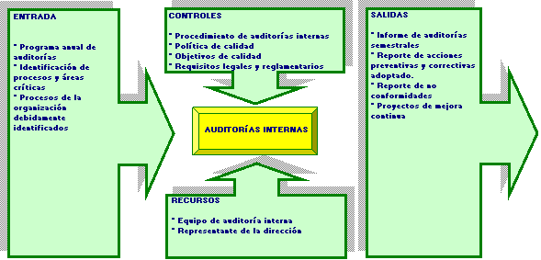
Gráfico 4.5 Auditoria Interna
Fuente: Datos proporcionados por la organización a través de encuestas

3.2.4. CONTROL DEL PRODUCTO NO CONFORME
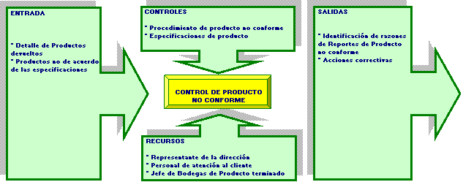
Gráfico 4.6 Control Producto No conforme
Fuente: Datos proporcionados por la organización a través de encuestas

3.2.5. ACCIONES CORRECTIVAS
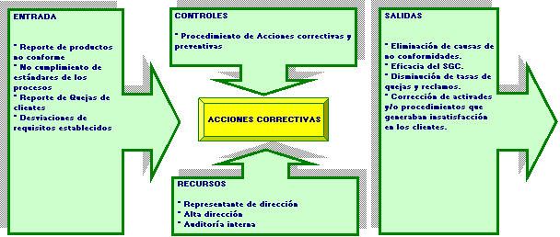
Gráfico 4.7 Acciones Correctivas
Fuente: Datos proporcionados por la organización a través de encuestas

3.2.6. ACCIONES PREVENTIVAS
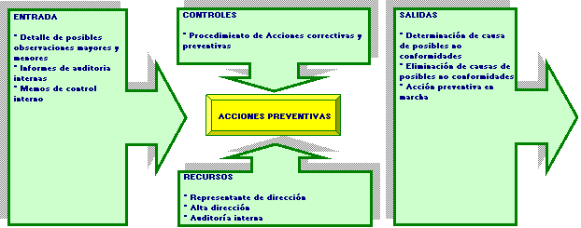
Gráfico 4.8 Acciones preventivas
Fuente: Datos proporcionados por la organización a través de encuestas

3.2.7. MEJORA CONTINUA
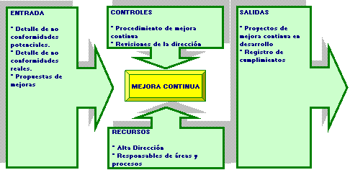
Gráfico 4.9 Mejora continua
Fuente: Datos proporcionados por la organización a través de encuestas

3.2.8. ANÁLISIS DE DATOS
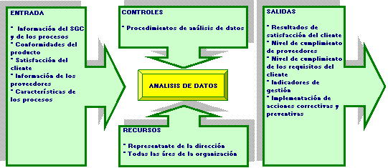

Gráfico 4.10 Análisis de Datos
Fuente: Datos proporcionados por la organización a través de encuestas

3.3. RECURSOS HUMANOS

NIVEL II
PROCESO | SUBPROCESO
RECURSOS HUMANOS | SELECCIÓN DEL PERSONAL
RECURSOS HUMANOS | DESCRIPCIÓN Y CALIFICACION DE CARGOS DEL PERSONAL
RECURSOS HUMANOS | CAPACITACIÓN DEL PERSONAL

3.3.1. SELECCIÓN DEL PERSONAL

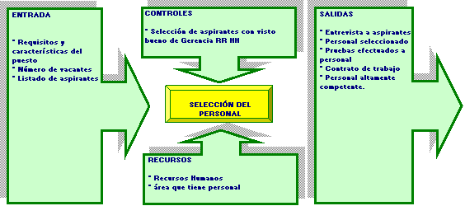
Gráfico 4.11 Selección del personal
Fuente: Datos proporcionados por la organización a través de encuestas

3.3.2. DESCRIPCIÓN Y CALIFICACIÓN DE CARGOS DEL PERSONAL
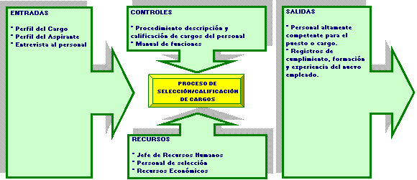
Gráfico 4.12 Calificación de cargos
Fuente: Datos proporcionados por la organización a través de encuestas

3.3.3. CAPACITACIÓN
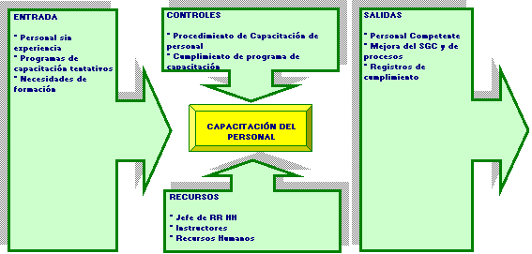
Gráfico 4.13 Capacitación personal
Fuente: Datos proporcionados por la organización a través de encuestas
  - VENTAS

NIVEL II
PROCESO | SUBPROCESO
VENTAS | VENTAS AL CONTADO
VENTAS | VENTAS A CRÉDITO

    - VENTAS AL CONTADO

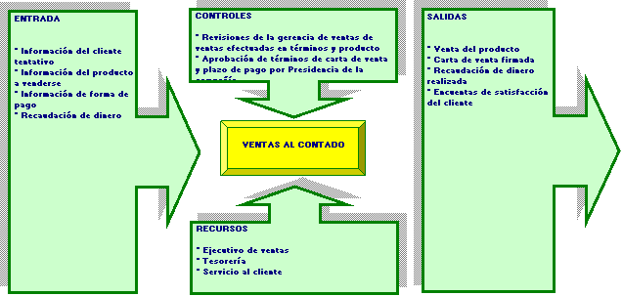
Gráfico 4.14 Ventas al contado
Fuente: Datos proporcionados por la organización a través de encuestas

    - VENTAS A CRÉDITO
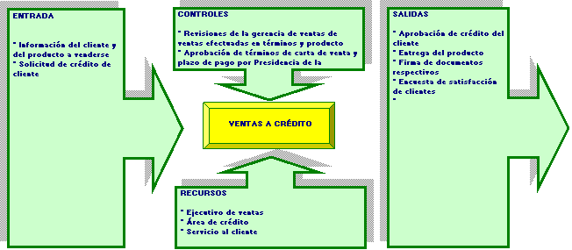
Gráfico 4.15 Ventas a crédito
Fuente: Datos proporcionados por la organización a través de encuestas

  - IMPORTACIONES/COMPRAS

NIVEL II
PROCESO | SUBPROCESO
COMPRAS | IMPORTACIONES
COMPRAS | COMPRAS LOCALES

    - IMPORTACIONES
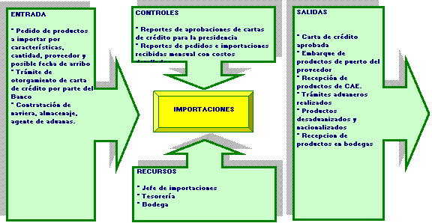
Gráfico 4.16 Importaciones
Fuente: Datos proporcionados por la organización a través de encuestas

    - COMPRAS LOCALES
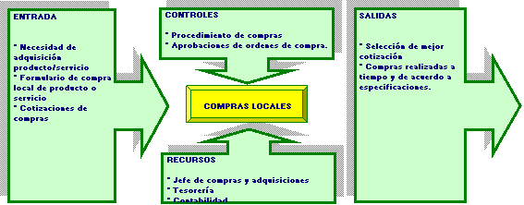
Gráfico 4.17 Compras locales
Fuente: Datos proporcionados por la organización a través de encuestas
3.6. PEDIDOS

NIVEL II
PROCESO | SUBPROCESO
PEDIDO | GESTIÓN DE PEDIDOS
PEDIDO | REVISION DE PEDIDOS Y TIEMPOS DE DESPACHO

3.6.1 GESTIÓN DE PEDIDOS

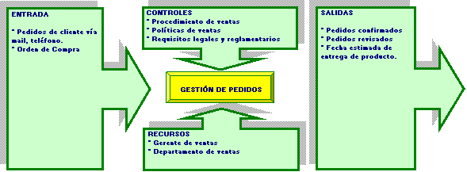
Gráfico 4.18 Gestión de pedidos
Fuente: Datos proporcionados por la organización a través de encuestas

3.6.2. REVISIÓN DE PEDIDOS Y TIEMPOS DE DESPACHO
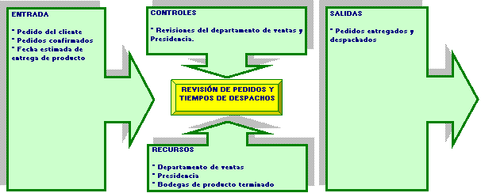
Gráfico 4.19 Pedidos tiempos de despacho
Fuente: Datos proporcionados por la organización a través de encuestas

3.7. SERVICIO AL CLIENTE

NIVEL II
PROCESO | SUBPROCESO
SERVICIO AL CLIENTE | ATENCIÓN DE QUEJAS Y RECLAMOS
SERVICIO AL CLIENTE | EVALUACIÓN DE SATISFACCIÓN AL CLIENTE

3.7.1. ATENCIÓN DE QUEJAS Y RECLAMOS
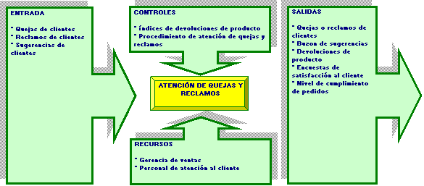
Gráfico 4.20 Quejas y reclamos
Fuente: Datos proporcionados por la organización a través de encuestas

3.7.2. EVALUACIÓN DE SATISFACCIÓN AL CLIENTE
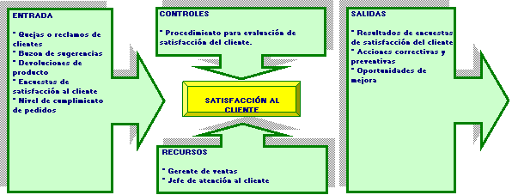
Gráfico 4.21 Satisfacción cliente
Fuente: Datos proporcionados por la organización a través de encuestas

3.8. BODEGA DE MATERIALES Y REPUESTOS VARIOS

NIVEL II
PROCESO | SUBPROCESO
BODEGA | RECEPCIÓN DE MATERIALES Y REPUESTOS VARIOS
BODEGA | ALMACENAMIENTO DE MATERIALES Y REPUESTOS VARIOS

3.8.1. RECEPCIÓN DE MATERIALES Y REPUESTOS VARIOS

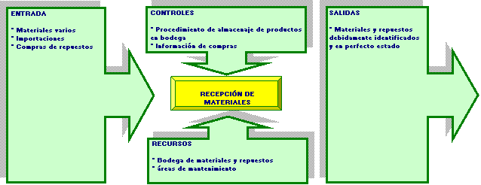

Gráfico 4.22 Recepción materiales
Fuente: Datos proporcionados por la organización a través de encuestas

3.8.2. ALMACENAMIENTO DE MATERIALES Y REPUESTOS VARIOS

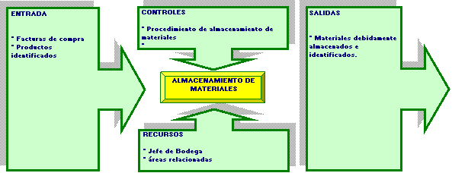

Gráfico 4.23 Almacenamiento de materiales
Fuente: Datos proporcionados por la organización a través de encuestas

3.9. DESPACHO

NIVEL II
PROCESO | SUBPROCESO
BODEGA | PROCEDIMIENTO DE BODEGAJE DE PRODUCTOS
BODEGA | PROCEDIMIENTO DESPACHO DE PRODUCTOS

3.9.1 BODEGAJE DE PRODUCTOS
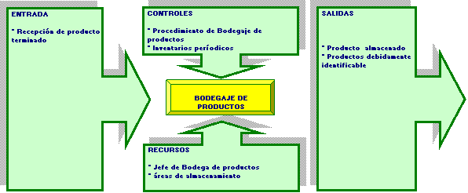
Gráfico 4.24 Bodegaje de productos
Fuente: Datos proporcionados por la organización a través de encuestas

4.9.1. DESPACHO DE PRODUCTO TERMINADO
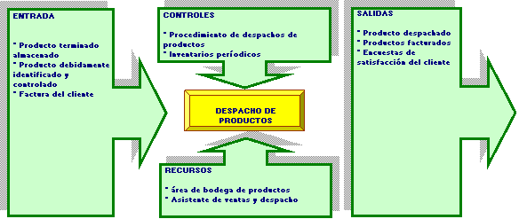
Gráfico 4.25 Despacho de productos
Fuente: Datos proporcionados por la organización a través de encuestas

3.10. MANTENIMIENTO

NIVEL II
PROCESO | SUBPROCESO
MANTENIMIENTO | CONTROL DE MANTENIMIENTO DE LA INFRAESTRUCTURA DE LA ORGANIZACIÓN
MANTENIMIENTO | CONTROL DE DISPOSITIVOS DE SEGUIMIENTO Y MEDICIÓN

3.10.1. CONTROL MANTENIMIENTO DE LA INFRAESTRUCTURA DE LA ORGANIZACIÓN

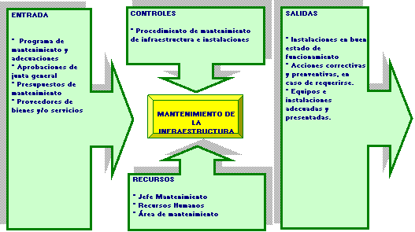
Gráfico 4.26 Mantenimiento de la infraestructura
Fuente: Datos proporcionados por la organización a través de encuestas

4.10.2. CONTROL DE DISPOSITIVOS DE SEGUIMIENTO Y MEDICIÓN
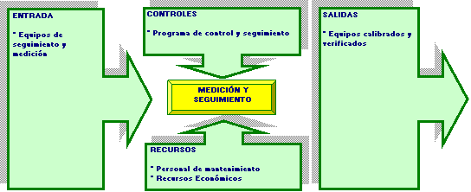

Gráfico 4.27 Seguimiento y medición
Fuente: Datos proporcionados por la organización a través de encuestas

3.11. SISTEMAS

NIVEL II
PROCESO | SUBPROCESO
SISTEMAS | ADMINISTRACIÓN DEL SISTEMA
SISTEMAS | RESPALDO DE INFORMACIÓN

3.11.1. RESPALDO DE INFORMACIÓN
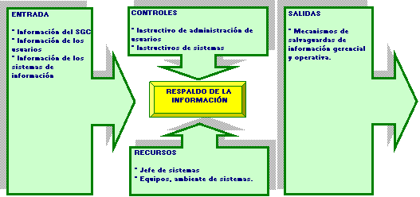
Gráfico 4.28 Respaldo de información
Fuente: Datos proporcionados por la organización a través de encuestas

3.11.2. ADMINISTRACIÓN DEL SISTEMA
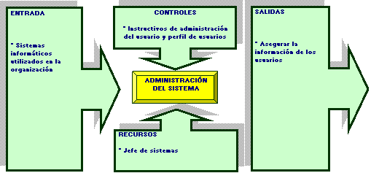

Gráfico 4.29 Administración del sistema
Fuente: Datos proporcionados por la organización a través de encuestas

3.12. CREDITOS Y COBRANZAS

NIVEL II
PROCESO | SUBPROCESO
CREDITO & COBRANZAS | COBRANZAS
CREDITO & COBRANZAS | CRÉDITO

3.12.1 COBRANZAS

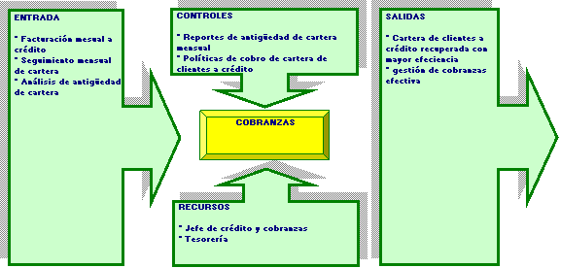

Gráfico 4.30 Cobranzas
Fuente: Datos proporcionados por la organización a través de encuestas

3.12.2 CREDITO

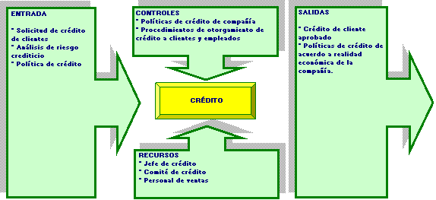

Gráfico 4.31 Crédito
Fuente: Datos proporcionados por la organización a través de encuestas

3.13. FACTURACIÓN Y PAGOS

NIVEL II
PROCESO | SUBPROCESO
FACTURACIÓN & PAGOS | FACTURACIÓN
FACTURACIÓN & PAGOS | PAGOS

3.13.1 FACTURACIÓN

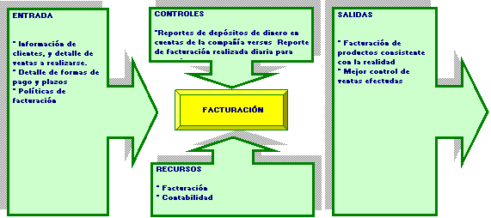

Gráfico 4.32 Facturación
Fuente: Datos proporcionados por la organización a través de encuestas

3.13.2 PAGOS

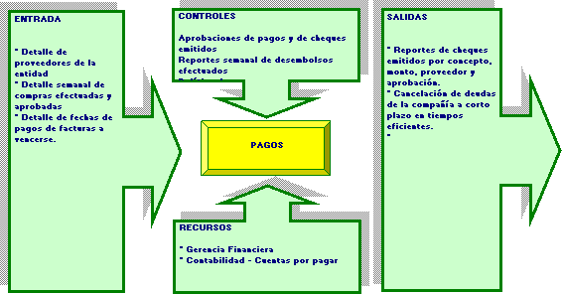
Gráfico 4.33 Pagos
Fuente: Datos proporcionados por la organización a través de encuestas
3.14. CONTABILIDAD

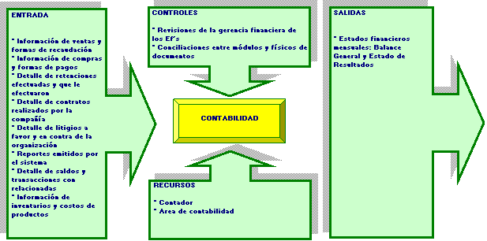
Gráfico 4.34 Contabilidad
Fuente: Datos proporcionados por la organización a través de encuestas

3.15. SERVICIO TÉCNICO
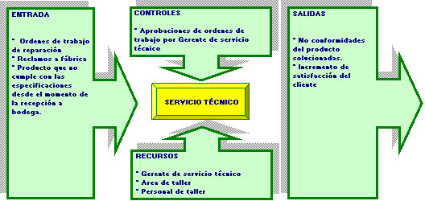

Gráfico 4.35 Servicio Técnico
Fuente: Datos proporcionados por la organización a través de encuestas
3.16. DEVOLUCIONES

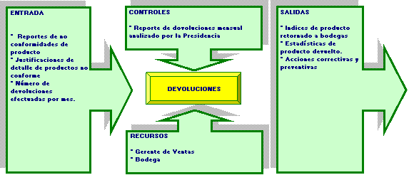
Gráfico 4.36 Devoluciones
Fuente: Datos proporcionados por la organización a través de encuestas

